Bonnes pratiques pour l'IRM de diffusion en neuro
  - Groupe d’actions du REMI
Bonnes pratiques pour l'IRM de diffusion en neuro 1
Groupe d’actions du REMI 1
Description 3
Responsables 3
Objectifs 3
Livrables 3
Protocole(s) de Diffusion idéal (aux)? 3
Pour une bonne analyse DTI 4
Pour une bonne tractographie 5
Pour du DKI (Diffusion Kurtosis Imaging) 6
Pour du NODDI 6
Acquisition 6
Temps de répétition 7
Multi-bande et/ou Grappa 7
Gradient mono ou bi-polaire 7
Acquisitions segmentées 7
Transformée de fourier partielles 7
Résolution 7
b-valeurs 7
Directions du gradient de diffusion 7
Orientation des coupes 7
Sauvegarde des images de phases 7
3D-SE-EPI 8
Traitement de données : 8

Description

Responsables
Julien Lamy, Bixente Dilharreguy, Clément Debacker, Bastien Cagna, Jean-Luc Anton, Marie Chupin, Hugo Dary, Franck Lamberton, Julien Sein, Arnaud LeTroter, Romain Valabrègue, Romain Viard, Emmanuelle Gourieux

Objectifs
Établir des bonnes pratiques d'acquisition et de traitement

Court terme
exploitation des informations de diffusion depuis les fichiers DICOM

Long terme
Bonnes pratiques d'acquisition et de traitement (incluant recommandations, tutoriel et pipeline de traitement) en DTI et en NODDI
Définir des mesures de qualité des données et de certains types de résultats
Tester sur des données communes différentes chaînes de pré-traitement
Émettre des recommandations sur les paramètres des acquisitions et les pré-traitements à mettre en œuvre
Proposer une chaîne de traitement REMI à l’état de l’art et didactique: script bash, jupyter notebook, ...

Livrables
Exploitation des informations de diffusion depuis les fichiers DICOM : comment les directions de diffusion et les b-valeurs sont-elles stockées dans les fichiers DICOM ?
Une bibliographie structurée et partagée avec zotero: https://www.zotero.org/groups/4555775/remi_diffusion
Lister, pour chaque plateforme/équipe intéressée, les paramètres des acquisitions utilisées en routine et les pré-traitements couramment mis en œuvre : https://docs.google.com/spreadsheets/d/1vpAtnPMVdDaplYqw-LtMdrbt_VEKoWKpJtNG79KqFxw/edit#gid=0
Éventuellement lister également les questions souvent abordées en Neurosciences.

Protocole(s) de Diffusion idéal (aux)?
L'idée est ici de réfléchir à un protocole "standard" (à 3T pour le moment mais des discussions pour les autres champs peuvent être discutées aussi!) qui peut être proposé par le REMI, en compilant l'expérience des uns et des autres. Un exemple de pipeline permettant d'obtenir des résultats pourrait aussi y être associé.
Le titre est volontairement provocateur car un tel protocole n'existe pas, vu la multitude de modèle existant actuellement dans la littérature, et les contraintes diverses et variées liées à chaque étude.
Nous pouvons essayer de résumé ici les contributions de chacun et ce sujet et voir si on converge vers un protocole?
Pour information, voici un récapitulatif de quelques protocoles utilisés ici et ailleurs: https://docs.google.com/spreadsheets/d/1vpAtnPMVdDaplYqw-LtMdrbt_VEKoWKpJtNG79KqFxw/edit#gid=0
Les choix cruciaux se portent vers:
- La résolution spatiale: limite haute (à 3T): 1.25mm- 1.5mm iso (HCP - HCP lifespan) - "classiquement" : 2mm iso (UK Biobank)
- Nombre de directions et de shells: limite haute: HCP (90 x 3 shell) x2 , HCP Lifespan (92 x 2 shells) x 2, ABCD ( 6b300+15b1000+15b2000+60b3000) x 1
- Facteur multibande pour réduire le TR, mais pas trop car sinon perte de signal avec repousse T1 pas complète et courants de Foucault régules venant du TR précédent.
- accélération parallèle pour réduire le TE (gain de SNR), réduire modérément le TR et réduire les distorsions (mais dépendance aux mouvement et perte intrinsèque de signal)
- Partial Fourier pour réduire le TE et modérément le TR
- Bande passante en lecture pour obtenir l'écho spacing minimal, TE minimal et limiter les distorsions, mais en sachant que plus elle haute et plus le SNR est bas.
- Répéter les différentes directions de diffusion en encodage de phase inversé pour une meilleure correction des distorsions?
Le site de DSI-Studio propose et discute un protocole « idéal » à 23 valeurs de b et 258 directions (https://dsi-studio.labsolver.org/doc/how_to_acquire_dmri.html). La comparaison de l’encodage type q-space versus un multi-shell plus classique est intéressante, notamment le besoin de redondance dans les valeurs de b acquises pour interpoler les données manquantes au moment de la correction par « eddy ».
=> il faut bien noter les avantages et inconvénients de cette méthode et le fait qu’il faut notamment acquérir avec les gradients de diffusion en mode dipolaire et que ce type d’acquisition ne convient pas à une reconstruction de type CSD.

Pour une bonne analyse DTI
Le premier type d'analyse auquel on peut penser est le DTI et le métriques associées telles que FA, MD (=ADC), RD etc...
J'ai lu quelque part que la FA estimée étaient dépendante de la valeur de b utilisée à l'acquisition et qu'avec un b >1200, le modèle de diffusion faisait que la FA estimé était biaisé (DSI Studio utilise toutes les directions avec b < 1750 pour calculer les métriques de DTI) De fait souvent les études avec plusieurs valeurs de b estiment la FA avec un sous-échantillon de leur acquisition, avec leur b1000 le plus souvent. ( Par rapport à ce biais de FA pour des valeurs de b > 1200, voir Diffusion Kurtosis Imaging (DKI) )
Concernant les directions de diffusion, 6 suffiraient mais au moins 12, sont recommandées.

Pour une bonne tractographie
Dans ce cas, un nombre plus important de directions est requis et l'acquisition de plusieurs valeurs de b semble recommandé. (les réflexions ci-dessous sont en grande partie inspirée des cours du HCP: https://wustl.app.box.com/s/pzbdltem3jxjs0uxhz51p3mfpd9csdt5)
A noter : la critique lue dans DSI studio sur le choix des directions du HCP (https://dsi-studio.labsolver.org/doc/how_to_acquire_dmri.html)
J'ai le souvenir d'avoir lu comme recommandations d'utiliser au moins 30 directions de diffusion à b1000, et d'utiliser d'autant plus de directions que la sphere (correspondant à une certaine valeur de b) est grande.
Le rationel est le suivant: De plus grandes valeurs de b permettent d'avoir une meilleur résolution angulaire pour résoudre les croisements de fibres, mais plus b est grand et plus le SNR est faible....
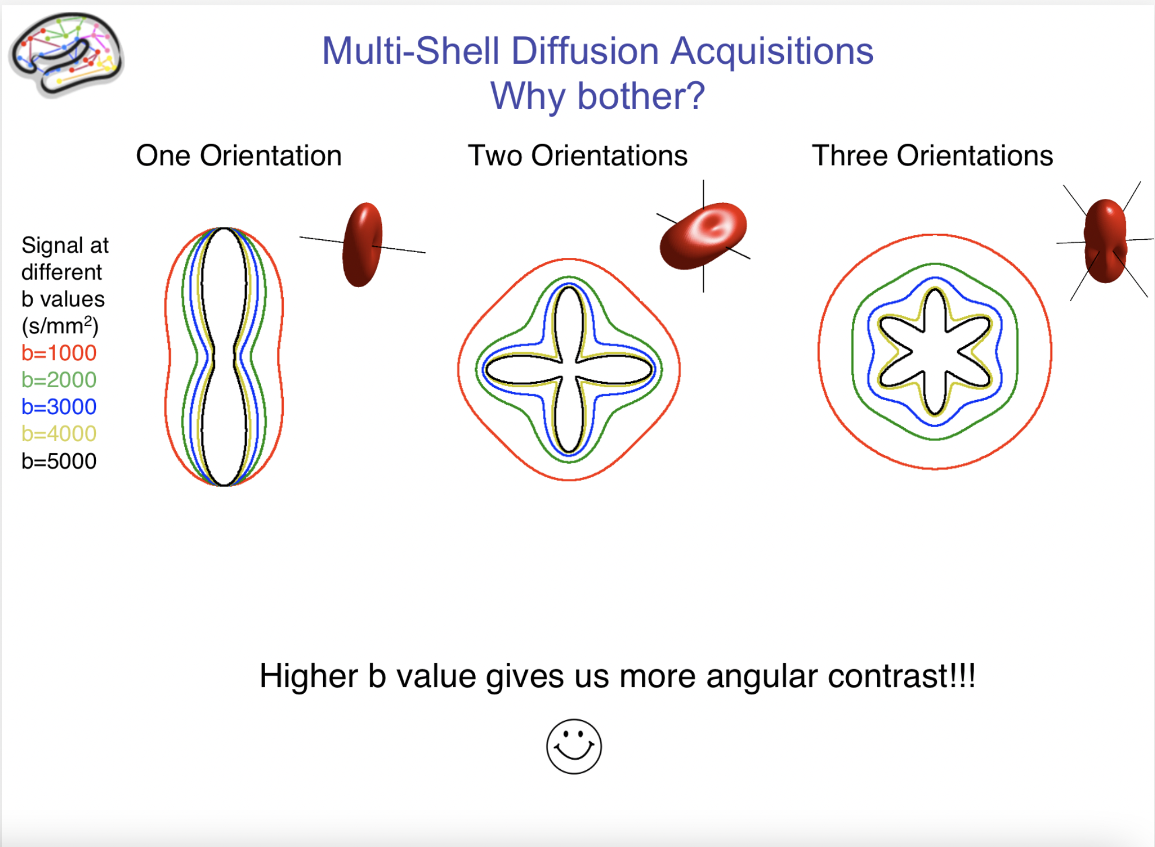
Voir les tests faits par le HCP:
Sotiropoulos, S. N.; Jbabdi, S.; Xu, J.; Andersson, J. L.; Moeller, S.; Auerbach, E. J.; Glasser, M. F.; Hernandez, M.; Sapiro, G.; Jenkinson, M.; Feinberg, D. A.; Yacoub, E.; Lenglet, C.; Van Essen, D. C.; Ugurbil, K.; Behrens, T. E. J. Advances in Diffusion MRI Acquisition and Processing in the Human Connectome Project. NeuroImage2013, 80, 125–143. https://doi.org/10.1016/j.neuroimage.2013.05.057
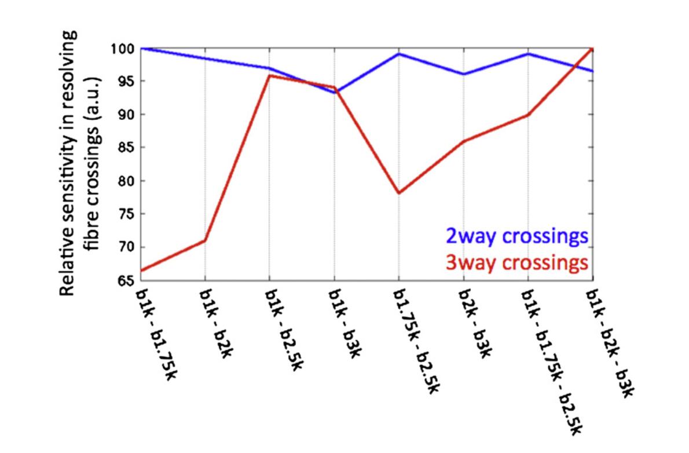

Pour du DKI (Diffusion Kurtosis Imaging)
Au moins deux valeur de b. A compléter...
https://dipy.org/documentation/1.0.0./examples_built/reconst_dki/

Pour du NODDI
Une première piste: Protocole optimisé dans le papier original de NODDI (Zhang et al. 2012) : 30 b=711 s/mm^2 and 60 b=2855 s/mm^2 and 9b=0
Deuxième piste: Un exemple de protocole utilisé récemment sur une 3T Siemens Prisma: TA= 22minutes: TE = 74 ms; TR = 4970 ms; GRAPPA acceleration factor = 2, matrix: 130 130; FOV = 208 208 mm2; nominal spatial resolution = 1.6 1.6 1.6 mm3; multiband acceleration factor = 2; phase-encoding direction: A>P. 228 directions: 38 at b=1000s/mm2, 76 at b = 2000 s/mm2, and 114 at b = 3000 s/mm2) and 14b = 0 s/mm2 images (interleaved throughout the acquisition)
https://linkinghub.elsevier.com/retrieve/pii/S0306452221000105
Lehman et al. Longitudinal Reproducibility of Neurite Orientation Dispersion and Density Imaging (NODDI) Derived Metrics in the White Matter, Neuroscience (2021)

Acquisition
Proposition de protocole d'acquisition, basé sur https://github.com/neurolabusc/dcm_qa_toshiba.
L'idée est d'obtenir un protocole assez facile à mettre en place et rapide pour déterminer comment les b-valeurs et les directions du gradient de diffusion sont stockées dans les fichiers DICOM. En l'absence de fantôme anisotrope facile à réaliser, il faudrait réaliser les acquisitions sur un volontaire.

Temps de répétition

Multi-bande et/ou Grappa

Gradient mono ou bi-polaire

Acquisitions segmentées

Transformée de fourier partielles
Impact sur les analyses ?

Résolution
Rorden conseille du 3 mm iso. Ca parait être une résolution peu basse et on risque d'y perdre en résolution angulaire ; si le temps le permet, 2 mm iso ou moins) serait plus adapté. La résolution isotrope est en revanche très importante : sans ça on aura une atténuation différente selon l'orientation relative des structures, du voxel, et du gradient de diffusion.

b-valeurs
en plus d'une acquisition à b=0 s/mm^2, il serait intéressant de faire les acquisitions à deux b-valeurs (e.g. 750 s/mm^2 et 1000 s/mm^2) afin de mieux identifier le champ contenant cette valeur et les éventuelles variations liées au stockage soit de la b-valeur idéale (telle que saisie sur la console) ou de la b-valeur effective (modulée par les gradients d'imagerie).

Directions du gradient de diffusion
12 directions suffisent, si elles sont bien échantillonnées. Si on utilise les deux b-valeurs précédentes, on peut utiliser 12 directions pour b=1000 s/mm^2 et 9 pour b=750 s/mm^2.

Orientation des coupes
plusieurs acquisitions avec des orientations de coupes différentes doivent être réalisés afin de déterminer le repère utilisé par les directions du gradient de diffusion (patient, aimant, gradient, image, etc.). On peut s'en sortir a minima avec trois acquisitions, en axial pur, sagittal pur, coronal pur. Rorden conseille en plus de rajouter une orientation oblique à 30 °, et il peut être intéressant de jouer également avec les directions respectives des gradients de lecture et de phase (e.g. acquisitions axiales avec lecture en RL et phase en AP puis lecture en AP et phase en RL).

Sauvegarde des images de phases
Pour utiliser NORDIC par exemple : https://www.sciencedirect.com/science/article/pii/S1053811920310247sdf
Mais la question demeure sur la manière de reconstruire la phase. Les papiers utilisant NORDIC semblent reconstruire la phase à leur façon. Par exemple :
« In order to allow distortion correction and processing for complex data and avoid phase incoherence artifacts, the raw complex-valued diffusion data were rotated to the real axis using the phase information. A spatially varying phase-field was estimated and complex vectors were multiplied with the conjugate of the phase. The phase-field was estimated uniquely for each slice and volume by firstly removing the phase variations from k-space sampling and coil sensitivity combination, and secondly by removing an estimate of a smooth residual phase-field. The smooth residual phase-field was estimated using a low-pass filter with a narrowed tapered cosine filter (a Tukey filter with an FWHM of 58%). Hence, the final signal was rotated approximately along the real axis, subject to the smoothness constraints. »
Manzano-Patron, J.-P.; Moeller, S.; Andersson, J. L. R.; Yacoub, E.; Sotiropoulos, S. N. Denoising Diffusion MRI: Considerations and Implications for Analysis; preprint; Neuroscience, 2023. https://doi.org/10.1101/2023.07.24.550348.
Code de ce papier qui détaille la préparation de la phase et différentes méthodes de denoising
https://github.com/SPMIC-UoN/EDDEN
Manzano Patron, J. P.; Moeller, S.; Andersson, J. L. R.; Ugurbil, K.; Yacoub, E.; Sotiropoulos, S. N. Denoising Diffusion MRI: Considerations and Implications for Analysis. Imaging Neuroscience 2024, 2, 1–29. https://doi.org/10.1162/imag_a_00060.

Utilisation de la phase pour le denoising avec MRTrix (fonction dwidenoise) également : deux discussions intéressantes :
https://github.com/PennLINC/qsiprep/issues/677
https://community.mrtrix.org/t/unwrapping-before-dwidenoise-on-complex-valued-data/4039

3D-SE-EPI
Nouvelles séquences ou reconstructions fournies par les constructeurs? (AP et PA simultanées?)
Rq : AP et PA simultanée disponible chez Siemens en C2P pour XA (en 2D SE-EPI) :
Afacan, O.; Hoge, W. S.; Wallace, T. E.; Gholipour, A.; Kurugol, S.; Warfield, S. K. Simultaneous Motion and Distortion Correction Using Dual-Echo Diffusion-Weighted MRI. Journal of Neuroimaging 2020, 30 (3), 276–285. https://doi.org/10.1111/jon.12708.

Traitement de données :
voir ici https://resana.numerique.gouv.fr/public/perimetre/consulter/532839?information=44532971

